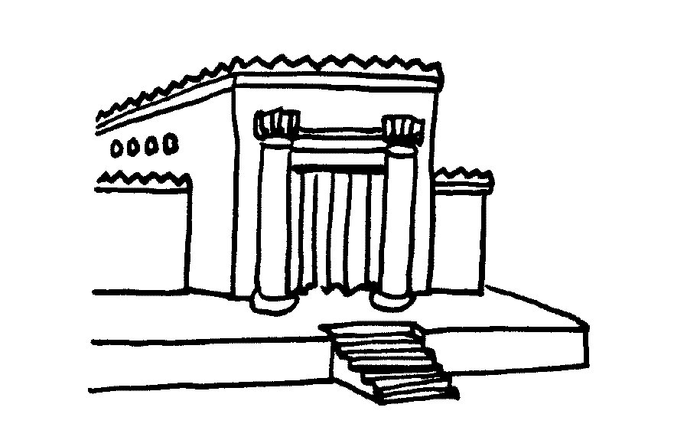
Mi
Diario
Vivir

El Disturbio en Éfeso
(Hechos 19:23-41)

Nombre ____________________________
Lunes
Texto para Memorización:
Para Niños Mayores y Menores:
Por aquellos días se produjo un gran disturbio a propósito del Camino. Hechos 19:23 (NVI)
Lectura bíblica (Hechos19:23-26)
²³ Por aquellos días se produjo un gran disturbio a propósito del Camino.²⁴ Un platero llamado Demetrio, que hacía figuras en plata del templo de Artemisa, proporcionaba a los artesanos no poca ganancia.²⁵ Los reunió con otros obreros del ramo, y les dijo: —Compañeros, ustedes saben que obtenemos buenos ingresos de este oficio.²⁶ Les consta además que el tal Pablo ha logrado persuadir a mucha gente, no sólo en Éfeso sino en casi toda la provincia de Asia. Él sostiene que no son dioses los que se hacen con las manos.

1. ¿Qué se produjo por aquellos días?
______________________________________________
2. ¿Quién se reunió con otros obreros del ramo?
______________________________________________
3. ¿Qué les dijo el platero que había logrado hacer Pablo?
______________________________________________
4. ¿Dónde había logrado persuadir tanta gente?
______________________________________________
5. ¿Qué sostenía Pablo?
______________________________________________
C Confesión de Pecados
A Adoración
P Petición
A Agradecimiento

Martes
Texto para Memorización:
Para Niños Mayores y Menores:
Por aquellos días se produjo un gran disturbio a propósito del Camino. Hechos 19:23 (NVI)
Lectura bíblica (Hechos19:27-28)
²⁷ Ahora bien, no sólo hay el peligro de que se desprestigie nuestro oficio, sino también de que el templo de la gran diosa Artemisa sea menospreciado, y que la diosa misma, a quien adoran toda la provincia de Asia y el mundo entero, sea despojada de su divina majestad. ²⁸ Al oír esto, se enfurecieron y comenzaron a gritar: — ¡Grande es Artemisa de los efesios!

- ¿De qué dijo el platero de que tenían peligro?
____________________________________________
- ¿Qué más creía que podía pasar con la diosa Artemia?
____________________________________________
- Además de menospreciarla ¿Qué mas podía pasar?
____________________________________________
- Escribe lo que comenzaron a gritar con furia:
____________________________________________
____________________________________________

C Confesión de Pecados
A Adoración
P Petición
A Agradecimiento
Miércoles
Texto para Memorización:
Para Niños Mayores y Menores:
Por aquellos días se produjo un gran disturbio a propósito del Camino. Hechos 19:23 (NVI)
Lectura bíblica (Hechos19:29-31)
²⁹ En seguida toda la ciudad se alborotó. La turba en masa se precipitó en el teatro, arrastrando a Gayo y a Aristarco, compañeros de viaje de Pablo, que eran de Macedonia.³⁰ Pablo quiso presentarse ante la multitud, pero los discípulos no se lo permitieron.³¹ Incluso algunas autoridades de la provincia, que eran amigos de Pablo, le enviaron un recado, rogándole que no se arriesgara a entrar en el teatro.

1. ¿Qué paso en seguida con toda la ciudad?
______________________________________________
2. ¿Qué paso con la turba?
______________________________________________
3. ¿A quienes arrastro la turba?
______________________________________________
4. ¿De donde eran Gayo y Aristarco?
______________________________________________
5. ¿A quienes quiso presentarse Pablo?
______________________________________________
6. ¿Quiénes no se lo permitieron?
______________________________________________
7. ¿Qué le enviaron algunas autoridades de la provincia?
______________________________________________

C Confesión de Pecados
A Adoración
P Petición
A Agradecimiento
Jueves
Texto para Memorización:
Para Niños Mayores y Menores:
Por aquellos días se produjo un gran disturbio a propósito del Camino. Hechos 19:23 (NVI)
Lectura bíblica (Hechos19:32-33)
³² Había confusión en la asamblea. Cada uno gritaba una cosa distinta, y la mayoría ni siquiera sabía para qué se habían reunido.³³ Los judíos empujaron a un tal Alejandro hacia adelante, y algunos de entre la multitud lo sacaron para que tomara la palabra. Él agitó la mano para pedir silencio y presentar su defensa ante el pueblo.

- ¿Qué había en la asamblea?
____________________________________________
- ¿Qué gritaba cada uno?
____________________________________________
- ¿A quien empujaron los judíos?
____________________________________________
- ¿Qué hicieron algunos de la multitud con el?
____________________________________________
- ¿Para que agito la mano Alejandro?
____________________________________________
____________________________________________
C Confesión de Pecados
A Adoración
P Petición
A Agradecimiento
Viernes
Texto para Memorización:
Para Niños Mayores y Menores:
Por aquellos días se produjo un gran disturbio a propósito del Camino. Hechos 19:23 (NVI)

Lectura bíblica (Hechos19:34-35)
³⁴ Pero cuando se dieron cuenta de que era judío, todos se pusieron a gritar al unísono como por dos horas: —¡Grande es Artemisa de los efesios!
³⁵ El secretario del concejo municipal logró calmar a la multitud y dijo: —Ciudadanos de Éfeso, ¿acaso no sabe todo el mundo que la ciudad de Éfeso es guardiana del templo de la gran Artemisa y de su estatua bajada del cielo?

1. ¿Cómo por cuanto tiempo gritaron al unísono?
______________________________________________
2. ¿Por qué gritaron al unísono?
______________________________________________
3. Escribe lo que decían de Artemia:
______________________________________________
4. ¿Quién logro calmar la multitud?
______________________________________________
5. Escribe la pregunta que les hizo a los ciudadanos de
Efeso: ________________________________________
______________________________________________

C Confesión de Pecados
A Adoración
P Petición
A Agradecimiento

Sábado

Texto para Memorización:
Para Niños Mayores y Menores:
Por aquellos días se produjo un gran disturbio a propósito del Camino. Hechos 19:23 (NVI)
Lectura bíblica (Hechos19:36-38)
³⁶ Ya que estos hechos son innegables, es preciso que ustedes se calmen y no hagan nada precipitadamente.³⁷ Ustedes han traído a estos hombres, aunque ellos no han cometido ningún sacrilegio ni han blasfemado contra nuestra diosa.³⁸ Así que si Demetrio y sus compañeros de oficio tienen alguna queja contra alguien, para eso hay tribunales y gobernadores. Vayan y presenten allí sus acusaciones unos contra otros.

- ¿Qué les dijo el secretario que debían hacer ellos?
____________________________________________
- Completa el versículo treinta y siete: Ustedes_______
Traído _____ estos _______________, aunque ___________ no______ cometido _______________
_______________ ni _____ blasfemado __________ nuestra ______________.
3. ¿A dónde los mando con sus acusaciones?
____________________________________________

C Confesión de Pecados
A Adoración
P Petición
A Agradecimiento

Domingo
Texto para Memorización:
Para Niños Mayores y Menores:
Por aquellos días se produjo un gran disturbio a propósito del Camino. Hechos 19:23 (NVI)
Lectura bíblica (Hechos19:39-41)
³⁹ Si tienen alguna otra demanda, que se resuelva en legítima asamblea.⁴⁰ Tal y como están las cosas, con los sucesos de hoy corremos el riesgo de que nos acusen de causar disturbios. ¿Qué razón podríamos dar de este alboroto, si no hay ninguna?
⁴¹Dicho esto, despidió la asamblea.

1. ¿Cualquier otra demanda como se debía resolver?
______________________________________________
2. ¿Qué riesgo les dijo que corrían?
______________________________________________
3. Escribe la pregunta que les hizo:
______________________________________________
______________________________________________
4. ¿Qué hizo después de esto?
_____________________________________________
C Confesión de Pecados
A Adoración
P Petición
A Agradecimiento

…No se olvide de llevar su libro a la iglesia para entregar su tarea….

